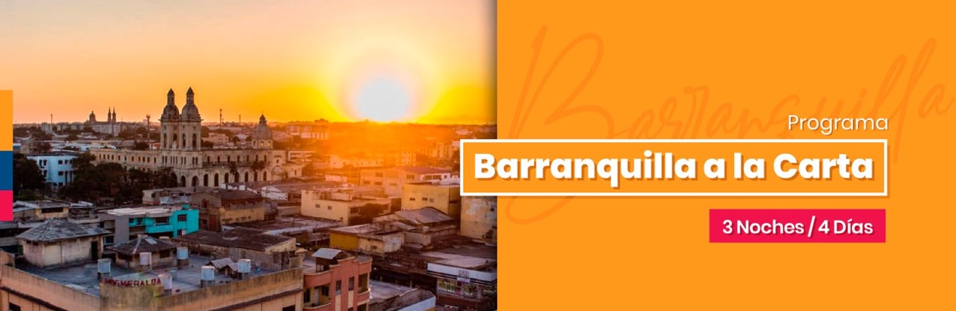

ITINERARIO

DÍA 1 BARRANQUILLA Recepción y traslado del aeropuerto de Barranquilla al hotel elegido. Alojamiento.
DÍA 2 BARRANQUILLA (City Tour Histórico) Desayuno en el hotel. A la hora indicada encuentro con uno de nuestros representantes para iniciar un recorrido los sitios de interés de la ciudad como: Barrio El Prado, Parque de los Fundadores, Casa del Carnaval, Teatro Amira de la Rosa, Catedral Metropolitana, Antiguo Edificio de la Aduana, Estación Montoya, Plaza del Ferrocarril y visita al Museo del Caribe. Regreso al hotel, resto del día libre y alojamiento.
*Notas:
-Duración aproximada 3 ½ Horas
-El recorrido inicia a las 8:30 Hrs o a las 14:00 Hrs
-El Museo del Caribe está cerrado los días lunes.
- Incluye: Transporte climatizado, entrada al Museo del Caribe y guianza.
DÍA 3 BARRANQUILLA (Tour Galapa y sus Artesanías) Desayuno en el hotel. A la hora indicada salida hacia el municipio de Galapa , ubicado a 8km de Barranquilla y el cual es reconocido por sus talleres de artesanos que se dedican a la talla en madera de ceiba roja con la que fabrican las tradicionales y coloridas mascaras del carnaval de Barranquilla. Al finalizar el recorrido regreso al hotel en Barranquilla. Resto del día libre y alojamiento.
Notas:
-Horario de salida 08:30 Hrs
- Duración aproximada 4 horas.
-Incluye: Transporte climatizado, experiencia artesanal, visita al Museo Arqueológico de Galapa y guianza
DÍA 4 BARRANQUILLA Desayuno en el hotel. A la hora indicada traslado del hotel al aeropuerto para tomar vuelo a la siguiente ciudad de destino o a su ciudad de origen

PRECIOS POR PERSONA EN US$.
HOTEL | CATEGORIA | SGL | N/A | DBL | N/A | TPL | N/A | CHD | N/A
Estelar Alto Prado  (Hab. Standard) | 5* | 455 | 90 | 320 | 45 | 318 | 45 | 307 | 25
Four Points by Sheraton Barranquilla  (Hab. Tradicional) | 4* | 421 | 79 | 303 | 39 | 293 | 36 | 231 | Free
BH Barranquilla  (Hab. Standard) |  | 426 | 80 | 305 | 40 | - | - | 231 | Free
Sonesta Barranquilla  (Hab. Standard) |  | 399 | 71 | 293 | 36 | 285 | 33 | 231 | Free
Windsor  (Hab. Superior) | 3* | 381 | 65 | 285 | 34 | 285 | 34 | 279 | 16

**APLICA PARA PAGO EN EFECTIVO, CHEQUE O TRANSFERENCIA**
CONSULTE NUESTRO SISTEMA DE PAGO CON TARJETA DE CREDITO

INCLUYE
BARRANQUILLA
- Traslados aeropuerto – hotel - aeropuerto en servicio privado
- Alojamiento 3 noches con desayuno
- City Tour histórico
- Tour Galapa y sus Artesanías
APLICACIÓN DE TARIFAS
- Vigencia del programa: 16 de enero al 15 de diciembre de 2020
Excepto : Carnaval de Barranquilla (Feb.21 - 26/20), Copa América , Eliminatorias Mundial 2022 y BID fechas áun pendientes por confirmar.
- Aplica suplemento para servicios de traslados llegando o saliendo en horarios nocturnos
- Tarifas aplican para mínimo 2 pasajeros viajando juntos
- Suplemento para pasajero viajando solo USD 138 p/p
- Tarifas sujetas a disponibilidad y cambios sin previo aviso.
NOTASS
- No incluye: Boletos aéreos, alimentación no descrita, propinas y gastos no especificados.
- Solicitud de habitaciones dobles (DBL) con 2 camas twin podrán tener suplemento de tarifa de acuerdo a configuración y disponibilidad de cada hotel.
- Ver notas importantes de cada tour en el itinerario
- Los pasajeros residentes en el exterior que ingresen a Colombia son exentos del impuesto del IVA del 19%, siempre y cuando su sello de ingreso al país sea: PIP-3, PIP-5, PIP-6, PIP-10, TP -7, TP-11 y TP-12. En caso de ingresar al país con otros sellos los pasajeros deberán pagar este impuesto sobre el valor total del alojamiento directamente en el hotel.

Favor notar que las tarifas no incluyen algunos gastos que deberán ser cubiertos por el pasajero directamente en el hotel, por ejemplo: RESORT FEE, impuestos de la ciudad, estacionamiento, propinas, y otros. XPLORAMUNDO Cia. Ltda., no se hace responsable por estos gastos y no tiene control de su implementación.

**Para nosotros es un placer servirle**

